NOVÝ RENAULT ARKANA
OTEVŘENÍ OBJEDNÁVEK PRO ČESKÝ TRH

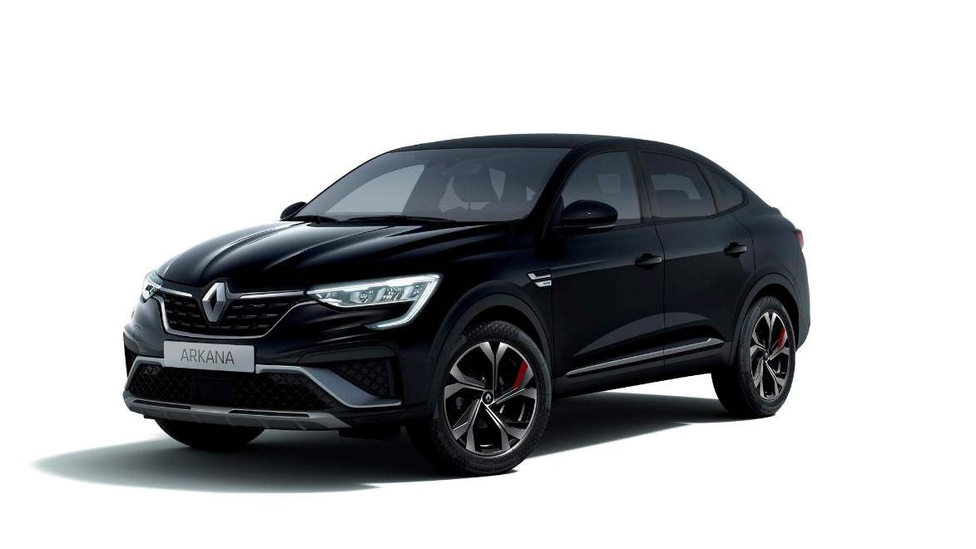

Renault uvedením svého nového SUV Arkana se sportovním vzhledem v Evropě rázně mění tradiční zákonitosti trhu. Stává se tak prvním mainstreamovým výrobcem nabízejícím SUV kupé v Evropě, neboť tento segment byl dosud výsadou prémiových značek. Tato zbrusu nová nabídka, doplňující ostatní modely kompaktní řady (Mégane, Kadjar, Scénic), se začleňuje do trhu SUV segmentu C, který celosvětově značně roste.

Nová Arkana je silný hybridní produkt jak co do stylu, tak co do pohonu. Spojuje vyšší pozici za volantem, velkoprostorovou kabinu a nekompromisní objem zavazadlového prostoru s inovativním a novátorským sportovním stylem, čímž slibuje nový přístup k SUV s více emocemi a dynamikou a ještě výraznějším vzhledem díky originálnímu designu verze R. S. Line. Je rovněž nekompromisní co do bezpečnosti – dosáhl nejvyššího hodnocení 5 hvězdiček v crash-testech Euro NCAP. Souběžně nabízí motory 1.3 TCe s mikrohybridizací 12V ve verzi 140 k a 160 k (od října 2021) včetně pohonu E-TECH Hybrid 145.

Nový Renault Arkana odpovídá nejrůznějším požadavkům mezinárodních trhů. Svědčí o mezinárodním rozměru skupiny Renault a její schopnosti rychleji dobývat nové trhy. Tento světový vůz je trhům přizpůsoben. V Evropě Nová Arkana staví na modulární platformě CMF-B Alliance, na jejímž základě byly vyvinuty poslední generace modelů Clio a Captur.

Nový Renault Arkana se vyrábí v továrně v Busanu (Jižní Korea) spolu s modelem XM3 od Renault Samsung Motors. Objednávky začnou být přijímány od dubna 2021.

Nová Arkana využívá platformu CMF-B, která jí zajišťuje značnou víceučelovost. Zejména díky pohonu E-TECH Hybrid 145 si vede stejně dobře ve městě, kde by měla převládat jemnost, jako na všech ostatních silnicích, kde je potřeba zvýšené dynamiky.

Na stabilních jízdních vlastnostech Nové Arkany se podílí zadní náprava, která zůstává jistá i v rychle projížděných zatáčkách. Boční náklony jsou minimální, a to i na rozbitých silnicích. Tlumiče jsou optimalizované pro ještě lepší komfort. Radost z řízení zvyšuje i přesné a poměrně strmé řízení, díky tomu je zajištěna hbitost vozidla v městském prostředí. Průměr otáčení činí 11,2m.

JEDINEČNÝ KONCEPT, VÝRAZNĚ SPORTOVNÍ VZHLED
Nový Renault Arkana představuje novou linii v sortimentu Renault: SUV se sportovním profilem. Jeho vnější stylový vzhled spojuje eleganci a robustnost s ještě výraznější osobností ve verzi R.S. Line.

Nová Arkana má jedinečný hybridní styl. Světlou výškou (200 mm), vysoko posazenými atletickými boky karoserie a bujnými tvary blatníků je dokonalou součástí světa SUV. Tento dojem zesilují i přední a zadní stylové prvky a ochrana blatníků kolem kol. Ubíhající linie střechy a oken, která vytváří dynamickou a protáhlou křivku

až ke dveřím zavazadlového prostoru, zesiluje dynamičnost vzhledu, jímž se začleňuje do světa SUV kupé.

Přední část: elegance a robustnost
Maska chladiče Nové Arkany, uprostřed níž je umístěno rozměrné logo Renault, lemuje chromová lišta, která jí spolu s dalšími dekoračními prvky dodává eleganci a rafinovanost. Dynamičnost designu zesiluje velmi výrazný spoiler a dojem robustnosti zesiluje ochranný kryt podvozku.

Světelný podpis
Světlomety 100 % LED zahrnují světelný podpis ve tvaru C (C-Shape), který charakterizuje modely Renaultu a stvrzuje elegantní a dynamický vzhled Nové Arkany. Světelný podpis nacházíme i vzadu spolu s lištou táhnoucí se v celé šířce dveří zavazadlového prostoru. Podtrhuje napjaté a elegantní linie Nové Arkany a pomáhá jim tak vyniknout.

Profil
Profil Nové Arkany je jednou z jejích nejvýraznějších charakteristik. Umožňuje rozeznat ji na první pohled a identifikovat její vzhled SUV, spojující eleganci, robustnost a sportovní vzhled. Nová Arkana vyjíždí na velkých kolech o průměru 690 mm, dosahuje délky 4 568 mm při výšce 1 571 mm a rozvoru 2 720 mm. Což se podílí na zlepšení plavnosti její siluety. Její tvary zvýrazňují chromované prvky, například lišty zvýrazňující okna, boční ochrany dveří a dekorace předních blatníků.

JEDINEČNÁ HYBRIDNÍ NABÍDKA
Po modelech Clio, Captur a Nový Mégane pokračuje Renault ve strategii šíření své inovativní hybridní technologie E-TECH i u Nové Arkany. Její „full hybrid” motorizace je identická s pohonem modelu Clio E-TECH Hybrid.
Model Arkana je vybaven technologií E-TECH Hybrid 145 k a využívá i výkonné motorizace TCe 140 a 160 v jejich mikrohybridní verzi 12V pro větší účinnost, reaktivitu a potěšení z řízení.

Nová Arkana E-TECH Hybrid dokáže v plně elektrickém režimu vyvinout rychlost až 75 km/h. Tento pohon E-TECH Hybrid 145 k je k dispozici u všech verzí Nové Arkany včetně výbavy R.S. Line. Tato široká nabídka umožňuje řidiči využít dynamický a uhlazený styl spolu s využitím maximálně účinné a všestranné technologie.

Mikro-hybridizace TCe 140 a TCe 160: úspornost, pružnost a potěšení
Všechny výbavy Nové Arkany jsou rovněž k dispozici ve verzi mikro-hybridní, založené na přeplňovaném 4válcovém benzínovém motoru s přímým vstřikováním 1.3 TCe. Mikro-hybridizace se dosáhne přidáním alternátor-startéru s vlastní baterií lithium-ion 12 V, umístěnou pod sedadlem spolujezdce.

Tento úsporný a výkonný benzínový mikro-hybridní pohon poskytuje skutečné potěšení z řízení a přitom odpovídá nejnáročnějším požadavkům na spolehlivost a vytrvalost. Je spojen s automatickou převodovkou s dvojitou spojkou EDC se 7
rychlostmi a je nabízen ve dvou verzích 140 k (při uvedení na trh) a 160 k (od čtvrtého čtvrtletí 2021).

Mikro-hybridní technologie 12 V zlepšuje funkci Stop & Start a zajišťuje rekuperaci energie při zpomalení. Umožňuje rovněž, aby se spalovací motor vypnul při brzdění. Alternátor-startér a baterie rovněž pomáhají motoru ve fázích největší spotřeby energie, při rozjezdu nebo při akceleraci. Mikro-hybridizace umožňuje snížit spotřebu paliva až o 8 % a emisí CO₂ až o 8,5 %, přičemž umožňuje větší plynulost při opětném rozjezdu a komfortnější řízení.

Tato benzínová mikro-hybridní motorizace 1.3 TCe je rovněž vybavena částicovým filtrem, jehož úlohou je eliminovat částice výfukových plynů jejich zachycováním do mikroporézní buničité vložky, která se v pravidelných intervalech automaticky regeneruje.

Nová Arkana v mikro-hybridní verzi TCe 140 disponuje točivým momentem 260 Nm v rozmezí 1 750 až 3 500 ot/min. Což představuje +10 k a + 20 Nm oproti dřívějšímu motoru 1.3 TCe 130. Nová Arkana tak skvěle spojuje úspornost, pružnost a potěšení z řízení za současné kombinované spotřeby 5,8 l/100 km a emisí CO₂ 131 g/km (hodnoty WLTP).
Těm, kdo hledají ještě lepší dynamiku, bude Nová Arkana rovněž nabízena s mikro-hybridním pohonem 1.3 TCe ve verzi 160 k. Nabídne velmi dobrou reaktivitu a zajistí příjemný zážitek z řízení spolu se stále velmi dobrou spotřebou a emisemi. Tato verze se začne prodávat letos během čtvrtého čtvrtletí.

Kontakt média:
Jitka Skaličková
jitka.skalickova@renault.cz
Tel: +420 602 275 168
media.renault.cz

